 | № 19  12 октября 2023  распространяется бесплатно
Образовательные центры «Точка роста» пользуются большой популярностью у педагогов и ребят в Биробиджанском районе
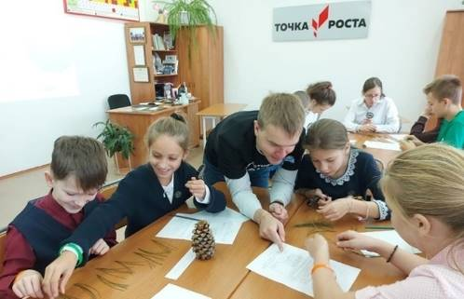  Центры образования естественно - научной и технологической направленностей «Точка роста» появляются в сельских школах Еврейской автономной области благодаря национальному проекту «Образование», инициированного Президентом России Владимиром Путиным.  На открытом уроке «Разговоры о важном» Президент России Владимир Путин назвал важнейшей государственной задачей содействие детям в выборе своего собственного пути. Все проекты платформы «Россия — страна возможностей», расширение инфраструктуры детства, создание системы поиска и раскрытия талантов, ранняя профориентация, обновление школ в качестве центров всестороннего развития детей, создание «Точек роста», «Кванториумов» направлены на то, чтобы содействовать такому выбору. | В Биробиджанском районе подобные центры работают в школах сел Дубовое, Бирофельд, Валдгейм и Птичник. Благодаря проекту, образовательные учреждения оснащены современными цифровыми лабораториями по физике, химии и биологии, а также наборами по программированию и робототехнике.  В "Точках роста" школьники могут проводить опыты и эксперименты, осваивать современные информационные технологии, разрабатывать собственные проекты.  «Точки роста» призваны сделать учебный процесс для детей более современным и занимательным, они дают возможность не только практически отработать учебный материал по основным предметам, но и приобрести навыки работы в команде, подготовиться к участию в различных конкурсах. 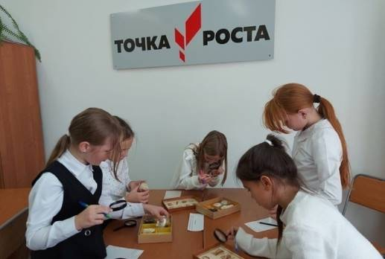

Реализация проекта «Траектория успеха» Юлии Бабичевой грантового конкурса «Измени жизнь к лучшему»
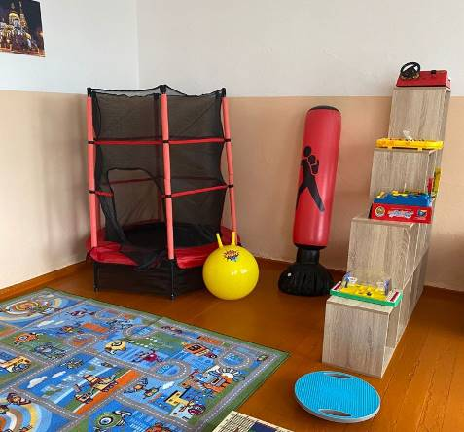  Проект «Траектория успеха» Юлии Бабичевой стал одним из победителей грантового конкурса «Измени жизнь к лучшему», инициированного губернатором Еврейской автономной области Ростиславом Гольдштейном.  В сентябре состоялось открытие первого школьного коворкинга. | Учитель русского языка и литературы Бабичева Юлия Николаевна с достоинством защитила и реализовала свою идею.  В мероприятии приняли участие ученики, педагоги, глава крестьянского фермерского хозяйства, депутат Собрания депутатов Биробиджанского района Иванов Николай Николаевич, который поддержал проект и внёс значительный вклад в его реализацию.  Проект реализован на базе МКОУ СОШ села Найфельд имени гвардии лейтенанта Владимира Сывульского.  Организовано еще одно место для развития детей с ограниченными возможностями здоровья, младших школьников и подростков. Создано место отдыха, самоподготовки, защиты проектов, проведения семинаров, заседаний, встреч и учебное пространство для проведения консультативной психолого-педагогической помощи.

Победители конкурса «Герои моей малой Родины» побывали в Москве
Победители конкурса «Герои моей малой Родины» побывали в Москве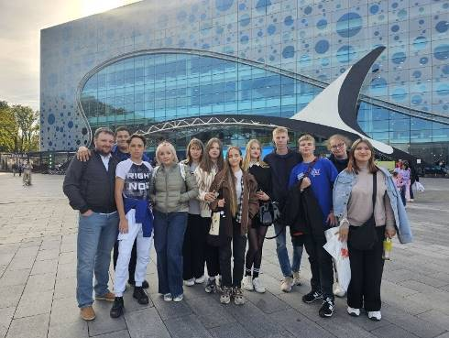  Всего на конкурс представлено 93 работы. В пяти номинациях жюри выбрало девять победителей, которые были награждены поездкой в Москву.  Дети и взрослые посетили самые значимые патриотические объекты столицы России и встретились с видными политическими деятелями.  Напомним, старт региональному конкурсу «Герои моей малой Родины вчера и сегодня» дал губернатор Ростислав Гольдштейн на первом организационном собрании регионального штаба по взаимодействию с Комитетом семей воинов Отечества.  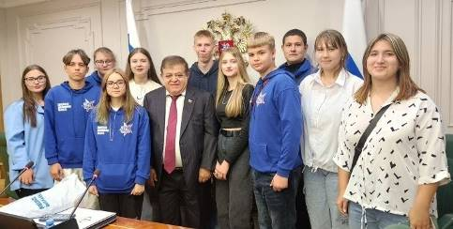  В числе победителей конкурса «Герои моей малой Родины» Юлова Кристина - учащаяся МКОУ «Основная общеобразовательная школа села Желтый Яр» Биробиджанского района и преподаватель школы села Желтый Яр Кристина Шелепанова.  Нам удалось поговорить с победителями, и вот что они нам рассказали:  «Мне очень понравилась поездка. Очень запомнились различные места такие как: парк Патриот, музей Победы, ВДНХ, красная площадь, музей военной техники. Очень запомнились вечерние прогулки с сопровождающими, они создавали приятную атмосферу. В Москве очень красиво, всё сделано в древне – русском стиле.  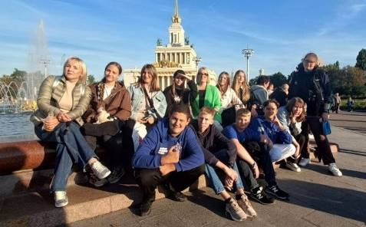 | На ВДНХ мне понравилось в Москвариуме, там было много разнообразных рыб, за которыми интересно наблюдать. На Красной площади очень красиво, мы услышали бой курантов. В музее военной техники было много машин и других установок. Экскурсовод рассказал нам очень много интересного и познавательного. Поездка, в целом, оставила массу впечатлений», - поделилась своими эмоциями Кристина.  Кристина Шелепанова победила в конкурсе видеороликов «Как помним мы, так помнить будут нас», в котором ей удалось объединить истории более 50 героев.  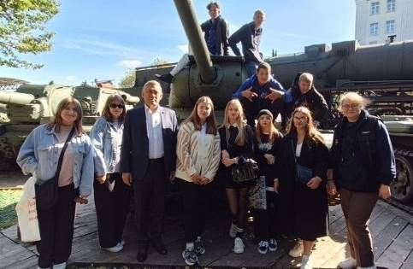  «Принимая участие в конкурсе «Герои моей малой родины вчера и сегодня», я даже подумать, не могла, что стану одним из победителей. Все победители были награждены поездкой в Москву. Наша поездка была очень насыщенной. Мы посетили очень много мест, которые связаны с историей нашей страны. Из таких мест больше всего запомнился парк «Патриот» и музей Победы.  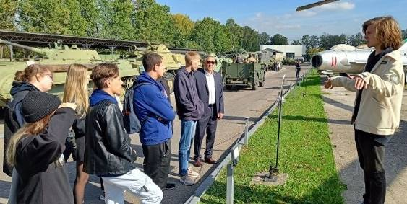  В течение четырех дней мы гуляли по Москве. Встречались с сенаторами Российской Федерации от Еврейской Автономной Области - Джабаровым Владимиром Михайловичем и Валяевым Юрием Константиновичем. От поездки осталось очень много впечатлений, ярких эмоций. Спасибо большое организаторам этого конкурса. Патриотическое воспитание - это то, в чем наша страна нуждается сейчас», - поделилась Кристина Дмитриевна.

Лучших из лучших определили на заключительном этапе открытого чемпионата ЕАО по дрэг - рейсингу
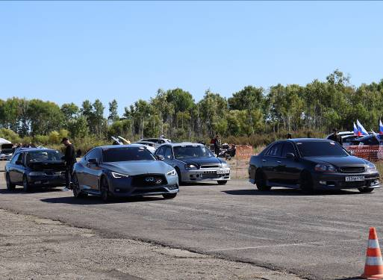  16 сентября 2023 года на старой взлетной полосе в селе Аэропорт Биробиджанского района на старт вышли 30 экипажей из Уссурийска, Хабаровска, Комсомольска-на-Амуре, Владивостока и Биробиджана.  Определены победители соревнований по итогам двух этапов чемпионата ЕАО по дрэг-рейсенгу.  Из разных классов автомобилей чемпионата ЕАО три золотые медали отправились в Хабаровск, одна в | Комсомольск-на-Амуре.  Биробиджанцы заняли первые места в классах SL 15 и SL 14.  Проведение спортивного мероприятия стало возможным, благодаря поддержке секретаря регионального отделения партии «Единая Россия», губернатора ЕАО Ростислава Гольдштейна, руководителя регионального исполкома ЕР Антона Акимова и главы Биробиджанского района Елены Федоренковой.  За скорость! За спорт! За Россию!  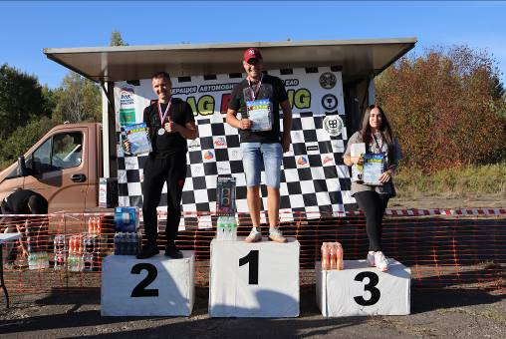

С днем рождения, родное с. Дубовое!
  16 сентября для жителей села Дубовое, в день рождения родного села, прошла ярмарка не простая, а особенная, не медовая, не пряничная, а картофельная!  Для гостей и жителей села были представлены:  -выставка садово-огородной продукции и поделок из картофеля «Рекорды огорода»;  -выставка оформленного садово-огородного инвентаря;  -выставка картофельных клубней «Барыня – картошка»;  -стенд с рецептами блюд из картофеля;  фотозоны, торговые ряды для всех желающих поторговать своей продукцией.  Жители и гости получили массу приятных впечатлений с ведущей Матреной и скоморохом Прошкой.  По поручению главы Биробиджанского района Елены Федоренковой, первым заместителем главы Владимиром Бородиным, были вручены сертификаты и дипломы участникам областного смотра - конкурса «ЕАО- территория активных граждан» по номинациям «Лучшая улица», «Лучшая усадьба».  Поздравляем жителей и гостей! Желаем процветания и развития родному селу, а жителям крепкого здоровья, благополучия, мирного неба над головой!Еврейской автономной области, сведений о доходах, расходах, расходах, об имуществе и обязательствах имущественного характера за период с 01.01.2022 по 31.12.2022. | Жители и гости получили массу приятных впечатлений с ведущей Матреной и скоморохом Прошкой.  По поручению главы Биробиджанского района Елены Федоренковой, первым заместителем главы Владимиром Бородиным, были вручены сертификаты и дипломы участникам областного смотра - конкурса «ЕАО- территория активных граждан» по номинациям «Лучшая улица», «Лучшая усадьба».  Поздравляем жителей и гостей! Желаем процветания и развития родному селу, а жителям крепкого здоровья, благополучия, мирного неба над головой!  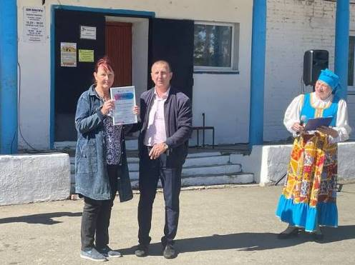

1 | КОНТАКТНЫЙ ТЕЛЕФОН, ПО КОТОРОМУ МОЖНО ПОДЕЛИТЬСЯ ТЕМАМИ ДЛЯ ОЧЕРЕДНОГО ВЫПУСКА «ВЕСТНИК БИРОБИДЖАНСКОГО РАЙОНА»: 2-60-04 АДРЕС ЭЛЕКТРОННОЙ ПОЧТЫ: bir_rn@eao.ru. ПОДРОБНЕЕ О ДЕЯТЕЛЬНОСТИ АДМИНИСТРАЦИИ МУНИЦИПАЛЬНОГО ОБРАЗОВАНИЯ «БИРОБИДЖАНСКИЙ МУНИЦИПАЛЬНЫЙ РАЙОН» ЕВРЕЙСКОЙ АВТОНОМНОЙ ОБЛАСТИ МОЖНО УЗНАТЬ НА ОФИЦИАЛЬНОМ САЙТЕ WWW.br.eao.ru.
1 | ВЕСТНИК БИРОБИДЖАНСКОГО РАЙОНА № 19 от 12 октября 2023 года.

Состоялся первый Экологический форум РДДМ ЕАО «В согласии с природой — в согласии с собой!»
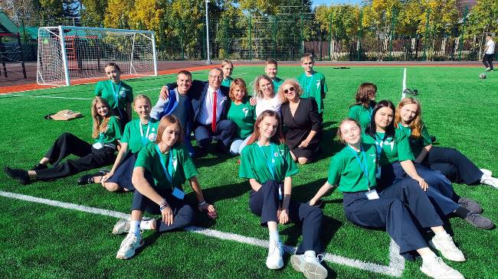
Экофорум прошел 22 сентября 2023 года на базе Центра образования имени В.И. Пеллера в селе Птичник Биробиджанского района.
В форуме приняло участие 150 активистов Российского движения детей и молодёжи Еврейской автономной области - школьников и их наставников. Организатором форума выступило региональное отделение «Движения первых».
Для участников были организованы мастер - классы, познавательные и образовательные игровые площадки. В холле образовательного учреждения развернулись увлекательные выставки.
На новом ФОКОТе Центра образования команды узнали секреты вязания узлов и разведения костров от спасателей ГУ МЧС России по ЕАО.
А также поучаствовали в командном игровом эко субботнике по разделению мусора, проверили знания о заповедных местах области и не только. Более подробно прочитать о том, как прошел первый Экологический форум можно здесь.
- Моё впечатление: классные участники, крутые идеи, потрясающие организаторы. Есть над, чем подумать юным жителям нашей планеты. Ведь только с огромной любовью и совместными усилиями мы можем сделать лучше наше поселение, нашу область, нашу Страну, нашу планету, на которой мы все живём! – поделилась Наталья Тимофеева, глава Птичнинского сельского поселения.

Прокуратура Биробиджанского района информирует
«Памятка для родителей об ответственности за участие детей в несанкционированных митингах»  Уважаемые родители (законные представители) несовершеннолетних детей и подростков, в последнее время среди участников несогласованных политических акций растет доля молодежи, подростков. Снижение возраста участников вышеуказанных мероприятий вызывает беспокойство всех структур и организаций, занимающихся воспитанием подрастающего населения. Подростки, вовлеченные в несанкционированные митинги и акции, подвергаются опасности быть вовлеченными в массовые беспорядки, правонарушения и преступления.  Участие подростков в несанкционированных митингах и акциях опасно для жизни и здоровья несовершеннолетних детей, так как во время массовых беспорядков они могут быть травмированы и могут получить вред здоровью различной степени тяжести.  Многие подростки идут на митинги ради любопытства, молодые люди до конца не осознают, что, собираясь посетить то или иное мероприятие, они могут оказаться в очень трудной ситуации.  Напоминаем родителям о необходимости контроля за действиями своих детей, особенно в местах массового скопления граждан.  Призываем граждан не поддаваться на провокации в соцсетях и воздержаться от участия в нелегальных акциях.  ***  Увеличены штрафы за нарушения в сфере потребления и продажи табака  Ужесточена ответственность:  -за вовлечение несовершеннолетнего в процесс потребления табака или никотинсодержащей продукции.  Штраф составляет от 2 тыс. до 5 тыс. руб. Если нарушение совершено родителями либо иными законными представителями - от 5 тыс. до 7 тыс. руб.;  -продажу несовершеннолетнему табака, никотинсодержащей продукции, устройств для их потребления, кальянов. Например, юрлиц оштрафуют на сумму от 400 тыс. до 600 тыс. руб.  Федеральный закон от 28.04.2023 № 175-ФЗ  ***  Изменен порядок уплаты страховых взносов на обязательное пенсионное страхование лицами, самостоятельно обеспечивающими себя работой, из числа военных пенсионеров  Изменения направлены на реализацию Постановления Конституционного Суда РФ от 11.10.2022 № 42-П.  ИП, арбитражным управляющим, нотариусам, занимающимся частной практикой, из числа военных пенсионеров, являющимся получателями пенсии за выслугу лет или пенсии по инвалидности, предоставлено право добровольно вступить в правоотношения по обязательному пенсионному страхованию в целях уплаты за себя страховых взносов в СФР.  ***  Указом Президента РФ от 11.09.2023 № 669 установлена ежемесячная компенсационная выплата отдельным категориям военнослужащих  Так, военнослужащим, которые заключили в период проведения специальной военной операции контракт о прохождении военной службы, и гражданам Российской Федерации, которые призваны на военную службу по мобилизации в Вооруженные Силы Российской Федерации получили право на ежемесячную компенсационную выплату в размере 100 процентов пенсии за выслугу лет. Это является дополнительной выплатой к денежному довольствию (денежному содержанию).  Право на получение данной выплаты получили указанные категории военнослужащих, которым выплата ранее была приостановлена в связи с трудоустройством в Вооруженные Силы Российской Федерации.  ***  С 24.06.2023 вступили в силу изменения, внесенные в Федеральный закон от 29.12.2012 № 273-ФЗ «Об образовании в Российской Федерации»  Так согласно внесенным изменениям до занятий физической культурой допускаются обучающиеся на основании сведений, содержащихся в заключении медицинской организации, выданном по результатам проведенных профилактических медицинских осмотров обучающихся, осуществляемых в порядке, установленном законодательством Российской Федерации в сфере охраны здоровья.  Таким образом обучающимся в образовательную организацию необходимо представить справки, подтверждающие отсутствие противопоказаний для занятий физической культурой.  ***  Федеральным законом от 28.04.2023 № 157-ФЗ с 9 мая 2023 года усилили ответственность за преступления против общественной безопасности и государственной власти |   1. Расширили перечень преступлений, за совершение которых мужчинам отбывание части срока наказания назначается в тюрьме. В него включили:  - участие в террористическом сообществе;  - создание диверсионного сообщества;  - содействие диверсионной деятельности;  - прохождение обучения для осуществления диверсионной деятельности.  За совершение последних трех преступлений и за участие в диверсионном сообществе ввели конфискацию имущества.2. Ужесточили ответственность за совершение террористического акта.  По простому составу увеличили максимальный срок лишения свободы с 15 до 20 лет.  Усилили ответственность в случаях, когда преступление:  - сопряжено с посягательством на потенциально опасные биологические объекты или с использованием патогенных биологических агентов;  - повлекло смерть человека по неосторожности.  3. Ужесточили наказание за содействие террористической деятельности.  4. Увеличили срок лишения свободы за участие в террористическом сообществе.  5. Предусмотрели наказание в виде пожизненного лишения свободы за госизмену.  6. Ужесточили наказание за диверсию. В частности, максимальный срок лишения свободы по простому составу увеличили с 15 до 20 лет. Кроме того, дополнили перечень объектов диверсии, а также расширили перечни квалифицированных составов данного преступления.  ***  Правительством Российской Федерации 02.09.2023 внесены изменения в отдельные нормативные правовые акты  Так внесенными изменениями установлены особенности, связанные с ограничением закупок электрических инвалидных колясок иностранного производства.  Также медицинское изделие с кодом «Коляски инвалидные кроме частей и принадлежностей» включено в перечень отдельных видов промышленных товаров, утверждённый постановлением правительства Российской Федерации от 30.04.2020 № 617.  Кроме того, исключено требование, согласно которому при исполнении контракта поставщик (подрядчик, исполнитель) при передаче товара (результатов работы) обязан представить заказчику документы, подтверждающие страну происхождение товара, на основании которых осуществляется включение продукции в реестр российской промышленной продукции или евразийский реестр промышленных товаров.  ***  Уточняется административная ответственность за распространение, производство, хранение экстремистских материалов  В соответствии с изменениями, внесенными в Кодекс Российской Федерации об административных правонарушениях, административная ответственность будет наступать за массовое распространение, производство, хранение не только экстремистских материалов, включенных в опубликованный федеральный список экстремистских материалов, но и иных материалов, отнесенных к экстремистским.  Так, Федеральным законом от 25.07.2002 № 114-ФЗ «О противодействии экстремистской деятельности» экстремистские материалы - предназначенные для распространения либо публичного демонстрирования документы либо информация на иных носителях, призывающие к осуществлению экстремистской деятельности либо обосновывающие или оправдывающие необходимость осуществления такой деятельности, в том числе труды руководителей национал-социалистской рабочей партии Германии, фашистской партии Италии, выступления, изображения руководителей групп, организаций или движений, признанных преступными в соответствии с приговором Международного военного трибунала для суда и наказания главных военных преступников европейских стран оси (Нюрнбергского трибунала), выступления, изображения руководителей организаций, сотрудничавших с указанными группами, организациями или движениями, публикации, обосновывающие или оправдывающие национальное и (или) расовое превосходство либо оправдывающие практику совершения военных или иных преступлений, направленных на полное или частичное уничтожение какой-либо этнической, социальной, расовой, национальной или религиозной группы.

В селе Птичник прошел спортивный праздник в честь принятия в состав четырех новых регионов
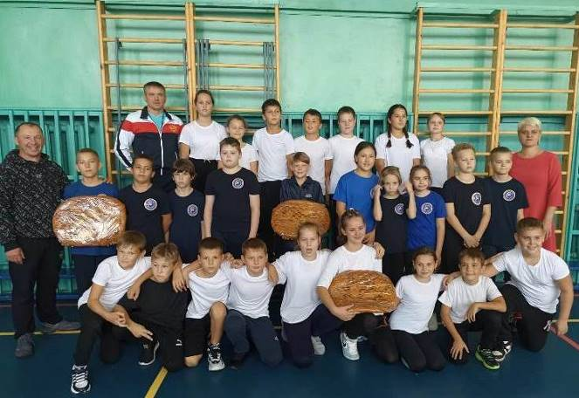
30 сентября 2022 года, в пятнадцать часов по московскому времени, в Георгиевском зале Кремля состоялась историческая церемония подписания договоров о вступлении в состав Российской Федерации новых территорий. Невероятно важное событие свершилось для жителей Донбасса, Херсона и Запорожья!
28 сентября 2023 года, в честь этой даты работники Дома культуры в Центре образования имени Пеллера в селе Птичник провели спортивный праздник, посвященный Дню воссоединения Донецкой, Луганской народных республик, Запорожской и Херсонской областей с Российской федерацией на приз главы Птичнинского сельского поселения.
Команды 5-х классов продемонстрировали свое мастерство в силе, ловкости, сплоченности коллектива и этим доказали, что Россия – едина и непобедима!
Праздник закончился награждением и вручением сладких пирогов!

Проводится набор в секцию «Вольная борьба»
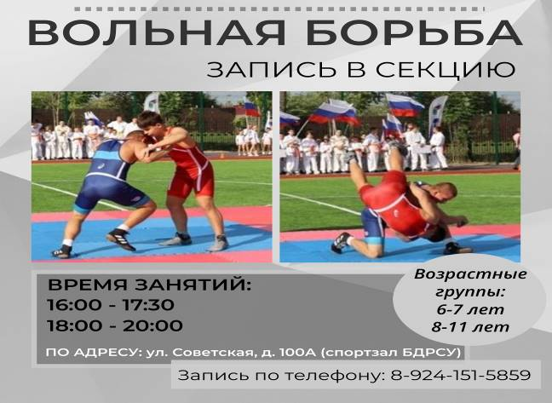

2 | Вестник Биробиджанского района. Учредитель – орган местного самоуправления администрация муниципального образования «Биробиджанский муниципальный район» Еврейской автономной области. Главный редактор – Стрелкова Н.Г.. Подписано в печать 12.10.2023. Время подписания в печать – 16:00. Тираж – 100 экз. Распространяется бесплатно. Адрес редакции – ЕАО, г. Биробиджан, ул. Пушкина 5 «Б». Тел.: 2-60-04.
2 | ВЕСТНИК БИРОБИДЖАНСКОГО РАЙОНА № 19 от 12 октября 2023 года.

